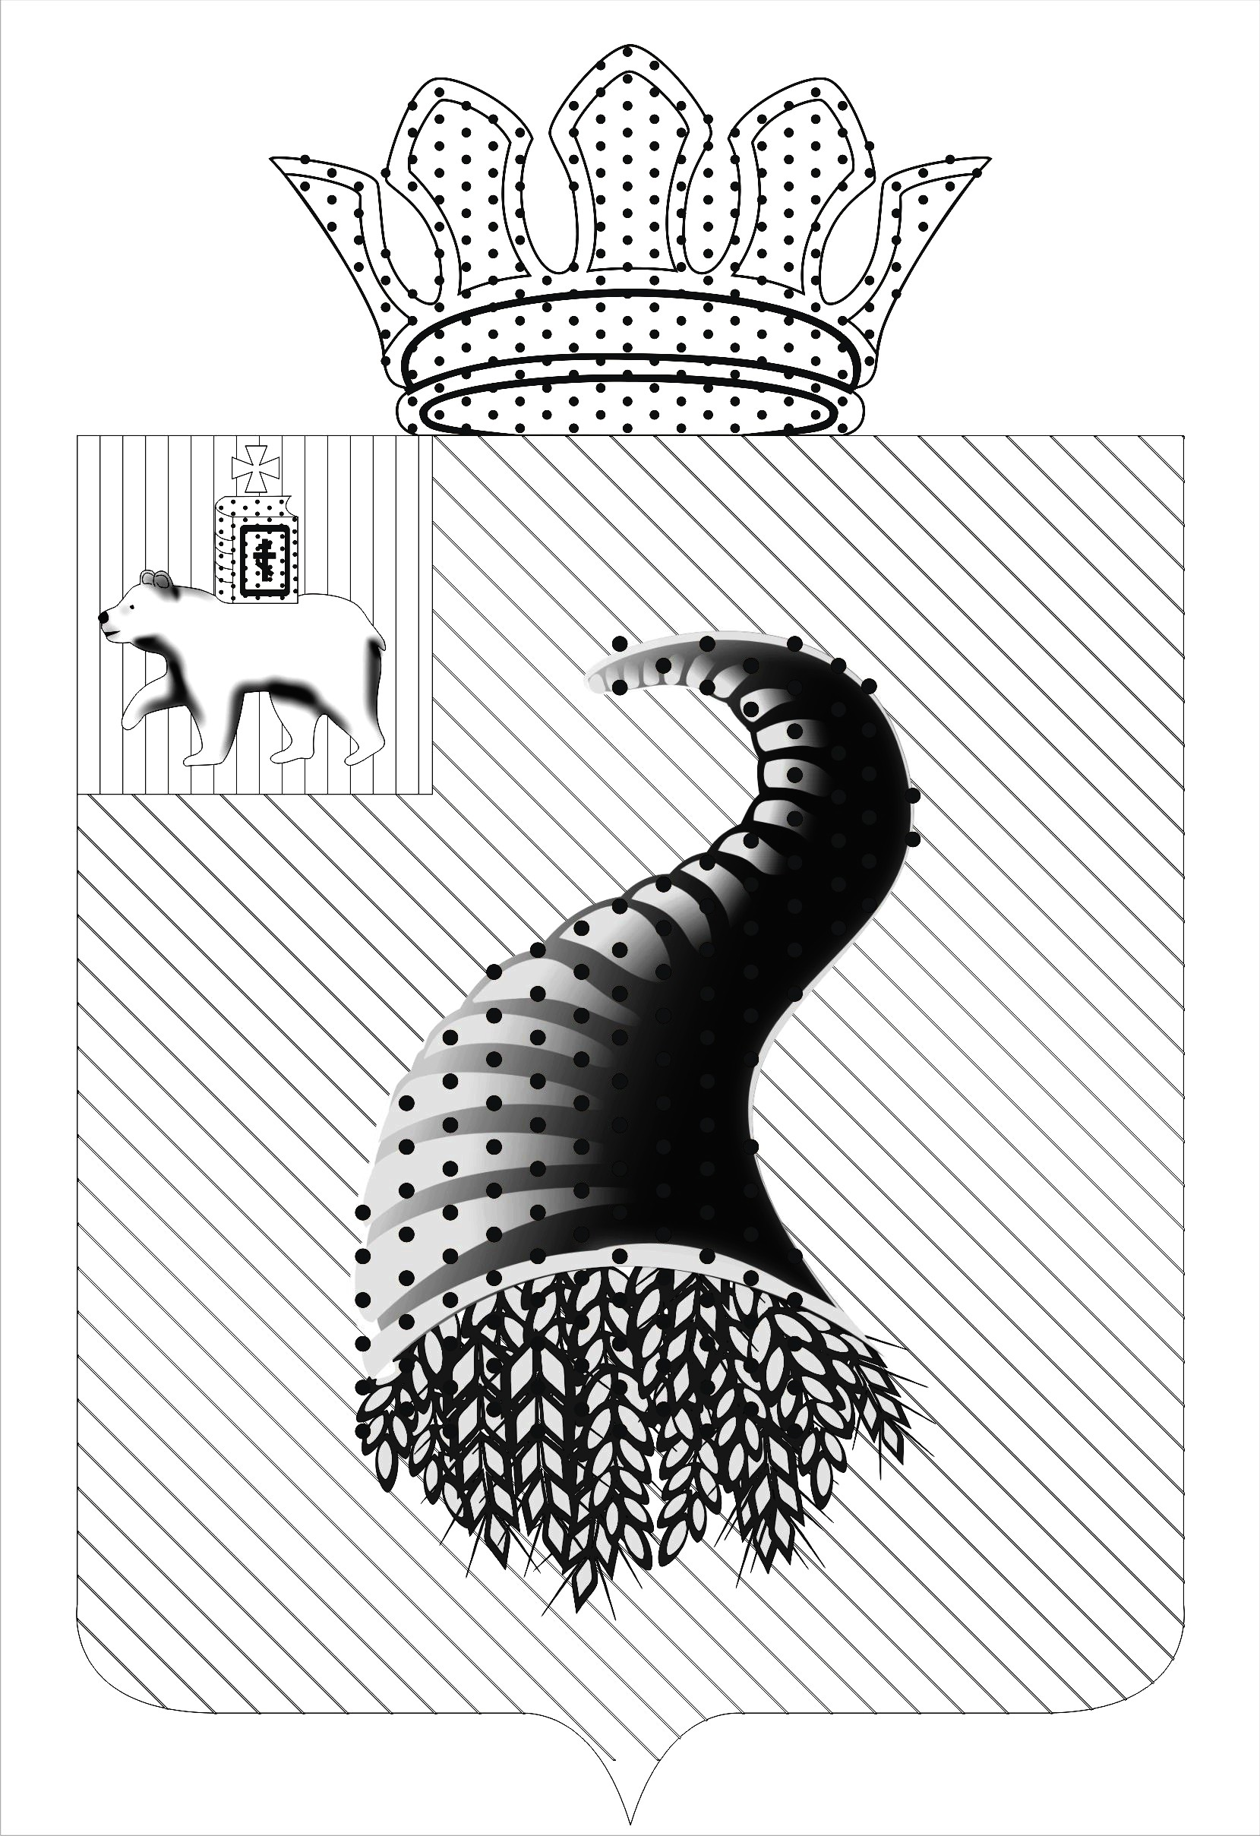

СОВЕТ ДЕПУТАТОВ
ТРОЕЛЬЖАНСКОГО СЕЛЬСКОГО ПОСЕЛЕНИЯ
КУНГУРСКОГО МУНИЦИПАЛЬНОГО РАЙОНА

Р Е Ш Е Н И Е

26.04.2011 № 14

Об утверждении Положения о Гербе Троельжанского
сельского поселения

В соответствии со статьей 9 Федерального Закона от 06.10.2003 № 131-ФЗ «Об общих принципах организации местного самоуправления в Российской Федерации» и Устава Троельжанского сельского поселения, Совет депутатов Троельжанского сельского поселения
РЕШАЕТ:
1.Утвердить Положение о Гербе Троельжанского сельского поселения согласно приложению № 1.
2.Поручить главе Троельжанского сельского поселения зарегистрировать официальный символ поселения (Герб) в порядке, установленном федеральным законодательством.
3.Обнародовать данное решение в установленном порядке.
4.Решение вступает в силу с момента его подписания.

Председатель Совета депутатов
Троельжанского сельского поселения М.П. Коуров

Приложение 1
к решению Совета депутатов
Троельжанского сельского поселения
от 26.04.2011 № 14

ПОЛОЖЕНИЕ О ГЕРБЕ МУНИЦИПАЛЬНОГО ОБРАЗОВАНИЯ
ТРОЕЛЬЖАНСКОЕ СЕЛЬСКОЕ ПОСЕЛЕНИЕ
КУНГУРСКОГО МУНИЦИПАЛЬНОГО РАЙОНА ПЕРМСКОГО КРАЯ

Настоящим положением устанавливается герб муниципального образования Троельжанское сельское поселение Кунгурского муниципального района Пермского края, его описание и порядок официального использования.

- Общие положения

1.1. Герб муниципального образования Троельжанское сельское поселение Кунгурского муниципального района Пермского края (далее – Герб) является официальным символом Троельжанского сельского поселения.
1.2. Положение о Гербе и рисунки Герба в многоцветном и одноцветном вариантах хранятся в администрации поселения и доступны для ознакомления всем заинтересованным лицам.
1.3. Герб подлежит внесению в Государственный геральдический регистр Российской Федерации.

2. Описание Герба

2.1. Геральдическое описание Герба: «В лазоревом поле на зеленой земле золотой ларец с открытой крышкой, наполненный колосьями хлеба».
2.2. Толкование Герба: В 1736 году на речке Бымок заводчиком Акинфием Никитичем Демидовым был построен медеплавильный завод. Вместе с ним возник и рабочий поселок, ныне село Бым. Троельга известна как деревня с 1782 года, как село – с 1832 года. Название дано по речке Тор-Елга (Троельга), на которой появилось селение. Слово «елга» в переводе с татарского языка означает «река», «Тор» - тюрское родовое имя. Основная фигура герба – золотой ларец с хлебными колосьями – указывает на принадлежность поселения Кунгурскому району, в гербе которого рог изобилия, также наполненный золотыми колосьями; символизирует сельскохозяйственную направленность занятий населения, его зажиточность, достаток.
Лазурь – символ истины, чести и добродетели, чистого неба и водных просторов. Зеленый цвет символизирует возрождение, жизнь, развитие, весну, поля, луга и леса.
Золото – символ высшей ценности, богатства, величия, прочности, силы и великодушия.

3. Порядок воспроизведения Герба

3.1. Воспроизведение Герба, независимо от его размеров, техники исполнения и назначения, должно соответствовать геральдическому описанию, приведенному в п. 2.1. статьи 2 настоящего Положения. Воспроизведение Герба допускается в цветном и одноцветном вариантах.
3.2. Воспроизведение герба, независимо от назначения и случая использования, допускается с дополнительными элементами - вольной частью и короной или без дополнительных элементов, в виде одного щита. Изображения герба как в виде одного щита, так и с дополнительными элементами, являются равнозначными, равноценными и равно приемлемыми во всех случаях официального использования.
3.3. Ответственность за искажение рисунка герба, или изменение композиции или цветов, выходящее за пределы геральдически допустимого, несет исполнитель допущенных искажений или изменений.

4. Порядок официального использования Герба

4.1. Герб муниципального образования помещается:
- на зданиях органов местного самоуправления;
- в залах заседаний органов местного самоуправления;
- в рабочих кабинетах главы муниципального образования, выборных и назначаемых должностных лиц местного самоуправления.
4.2. Герб помещается на бланках:
- правовых актов органов местного самоуправления и должностных лиц местного самоуправления;
- представительного органа самоуправления;
- главы муниципального образования, исполнительного органа местного самоуправления;
- иных выборных и назначаемых должностных лиц местного самоуправления.
4.3. Герб воспроизводится на удостоверениях лиц, осуществляющих службу на должностях в органах местного самоуправления, муниципальных служащих, депутатов представительного органа местного самоуправления; членов, работников и сотрудников органов местного самоуправления.
4.4. Герб помещается:
- на печатях органов местного самоуправления;
- на официальных изданиях органов местного самоуправления.
4.5. Герб может помещаться на:
- наградах и памятных знаках муниципального образования;
- должностных знаках главы муниципального образования, председателя представительного органа местного самоуправления, депутатов представительного органа местного самоуправления, муниципальных служащих и работников органов местного самоуправления;
- указателях при въезде на территорию муниципального образования;
- объектах движимого и недвижимого имущества, транспортных средствах, находящихся в муниципальной собственности;
- бланках и печатях органов, организаций, учреждений и предприятий, находящихся в муниципальной собственности, муниципальном управлении или муниципальном подчинении, а также органов, организаций, учреждений и предприятий, учредителем (ведущим соучредителем) которых является муниципальное образование;
  - в залах заседаний руководящих органов и рабочих кабинетах руководителей органов, организаций, учреждений и предприятий, находящихся в муниципальной собственности, муниципальном управлении или муниципальном подчинении, а также органов, организаций, учреждений и предприятий, учредителем (ведущим соучредителем) которых является муниципальное образование;
  - на принадлежащих органам, организациям, учреждениям и предприятиям, находящимся в муниципальной собственности, муниципальном управлении или муниципальном подчинении, а также органам, организациям, учреждениям и предприятиям, учредителем (ведущим соучредителем) которых является муниципальное образование объектах движимого и недвижимого имущества, транспортных средствах.
4.6. Допускается размещение Герба на:
- печатных и иных изданиях информационного, официального, научного, научно-популярного, справочного, познавательного, краеведческого, географического, путеводительного и сувенирного характера;
- грамотах, приглашениях, визитных карточках главы муниципального образования, должностных лиц органов местного самоуправления, депутатов представительного органа местного самоуправления.
Допускается использование Герба в качестве геральдической основы для изготовления знаков, эмблем, иной символики при оформлении единовременных юбилейных, памятных и зрелищных мероприятий проводимых в Троельжанском сельском поселении или непосредственно связанных с Троельжанским сельским поселением по согласованию с главой муниципального образования.
4.7. При одновременном размещении ГЕРБА и Государственного герба Российской Федерации, ГЕРБ располагается справа от Государственного герба Российской Федерации (с точки зрения стоящего лицом к гербам).
При одновременном размещении Герба и герба Пермского края, Герб располагается справа от герба Пермского края (с точки зрения стоящего лицом к гербам).
При одновременном размещении ГЕРБА, Государственного герба Российской Федерации и герба Пермского края, Государственный герб Российской Федерации располагается в центре, герб Пермского края – слева от центра, а Герб – справа от центра (с точки зрения стоящего лицом к гербам).
При одновременном размещении Герба с другими гербами размер Герба не может превышать размеры Государственного герба Российской Федерации (или иного государственного герба), герба Пермского края (или герба иного субъекта Российской Федерации).
При одновременном размещении Герба с другими гербами Герб не может размещаться выше Государственного герба Российской Федерации (или иного государственного герба), герба Пермского края (или герба иного субъекта Российской Федерации).
При одновременном размещении ГЕРБА с любым государственным гербом, гербом субъекта Российской Федерации или иностранного региона, гербом иного муниципального образования, в тех случаях, когда размещаемые рядом с ГЕРБОМ гербы не имеют дополнительных элементов, ГЕРБ используется без дополнительных элементов.
4.8. Порядок изготовления, использования, хранения и уничтожения бланков, печатей и иных носителей изображения Герба, в случае необходимости его установления, устанавливается органами местного самоуправления.
4.9. Иные случаи использования Герба устанавливаются Главой муниципального образования.

5. Ответственность за нарушение настоящего Положения

5.1. Использование Герба с нарушением настоящего Положения, а также надругательство над гербом влечет за собой ответственность в соответствии с законодательством Российской Федерации.

6. Заключительные положения

6.1. Внесение в состав (рисунок) Герба каких-либо внешних украшений, а также элементов официальных символов Пермского края допустимо лишь в соответствии с законодательством Российской Федерации и Пермского края. Эти изменения должны сопровождаться пересмотром статьи 2 настоящего Положения для отражения внесенных элементов в описании.
6.2. Все права на Герб принадлежит органам местного самоуправления Троельжанского сельского поселения.
6.3. Контроль исполнения требований настоящего Положения возлагается на Администрацию муниципального образования.
6.4. Настоящее Положение вступает в силу со дня его официального опубликования.

